Методическая разработка урока по предмету «ОРКСЭ». (православный модуль)
Тема «Святой Александр Невский. «Кто к нам с мечом придёт, тот от меча и погибнет»

Автор: Константинова Т. К., заместитель директора,учитель ОРКСЭ,учитель русского языка и литературы высшей категории
МБОУ «ООШ х.Чулошникова»

Пояснительная записка.
Предмет: ОРКСЭ , модуль «Основы православной культуры»
Класс: четвертый
Тип урока: открытие новых знаний
Тема: «Святой Александр Невский. «Кто к нам с мечом придёт, тот от меча и погибнет»
Технологии: технология деятельностного метода обучения, технология сотрудничества
Аннотация: данный урок по программе ОРКСЭ 26 в системе уроков по предмету, 1 час по данной теме.
Формы организации деятельности детей: коллективная, парная, групповая.
Методы: частично-поисковый метод, проблемный метод, словесной и наглядной передачи информации, самостоятельная работа, методы стимулирования мотивов интереса к учению.
Практическая реализация:
Урок построен на основе технологии деятельностного метода обучения.
Содержание подобрано в соответствии с программными требованиями и поставленными задачами, с учётом психолого-педагогических особенностей детей младшего школьного возраста, способствует развитию коммуникативных способностей детей.
Методы, используемые на уроке, обеспечивают активизацию и рациональную организацию учебной деятельности школьников. Это методы стимулирования мотивов интереса к учению: частично-поисковый метод, проблемный метод, методы словесной и наглядной передачи информации, самостоятельная работа.
Через разнообразные формы работы на уроке учитель обеспечивает условия мотивации деятельности учащихся, опирается на их личный опыт, способствует развитию психофизических процессов.
Через парную,групповую форму работы на уроке создаются условия для взаимодействия детей и формирования коммуникативной культуры.
Учитель существенно расширяет языковой материал, использует разнообразные ситуации, которые способствуют возникновению у школьников опыта монологической и диалогической речи.
Цель – содействовать формированию у учащихся духовно-нравственных ценностей,патриотизма, гражданственности, воспитывать уважение к родной стране, её историческим корням и традициям; усвоить и обобщить знания о Святом князе Александре Невском.
Задачи:
– расширить и закрепить знания учащихся о жизни и деятельности А.Невского;
- формировать чувство гражданственности, уважение к прошлому;
- способствовать объективному пониманию сущности исторических событий и поступков отдельных исторических деятелей в контексте современного государства.
Ожидаемые результаты:
Личностные:
- осознание себя патриотом своей страны,
- воспитание в себе чувства патриотизма.
Метапредметные:
Регулятивные:
- умение определять цель выполнения заданий на уроке под руководством учителя,
- умение составлять план выполнения заданий на уроке под руководством учителя,
- умение реализовывать план выполнения заданий на уроке под руководством учителя,
- умение корректировать выполненные задания на уроке под руководством учителя и одноклассников.
Познавательные:
- умение отвечать на простые вопросы учителя, находить нужную информацию в учебнике,
- умение перерабатывать полученную информацию: делать выводы в результате совместной работы группы и всего класса.
Коммуникативные:
- умение участвовать в дискуссии на уроке,
- умение доносить свою позицию до других: оформлять свою мысль в устной речи,
- умение соблюдать простейшие нормы речевого этикета: выступать с монологом после получения разрешения, не перебивать, благодарить, использовать специальную лексику,
- умение слушать и понимать речь других,
- умение работать в группе и в коллективе.
Предметные:
понимание значения патриотизма в жизни человека и общества,
понимание роли исторической личности в формировании нравственных качеств человека.
Ресурсы:
-учебник «Основы православной культуры» 4 класс,автор Л.Л.Шевченко.
- интернет – ресурсы,
- компьютер, проектор,
- словарь,
- дидактический материал (Приложения №3-№ 12)
- слайдовая презентация «Кто к нам придёт, тот от меча и погибнет» (Приложение №1) https://yadi.sk/d/FUBHQdzthNvL6A?uid=423783492 (https://disk.yandex.ru/i/FoKYDokMlWYRbg)Рекомендации по управлении презентацией(Приложение №12)
- видеоролик «Сцена 1. Александр Невский», подготовленный участниками школьного семейного театра «Панорама» МБОУ «ООШ х.Чулошникова», руководитель Константинова Т.К.(Приложение №2) https://disk.yandex.ru/client/disk/Загрузки?idApp=client&dialog=slider&idDialog=%2Fdisk%2FЗагрузки%2FВидеоролик%20Константиновой%20Т.К%2C%20Сцена%201.%20ШСТ%20%20Панорама.%20Александр%20Невский%20(1).mp4 https://disk.yandex.ru/i/aKPqlLofeJWYWQ
Основные понятия: Ратный подвиг. Православная вера. Защита Отечества. Святой. Благоверный . Герой.Подвиг.
Ход урока:
- Организационный момент.
Учитель зажигает свечу, эмоционально настраивает учащихся на учебную деятельность(Запускает презентация к уроку https://yadi.sk/d/FUBHQdzthNvL6A?uid=423783492) https://disk.yandex.ru/i/FoKYDokMlWYRbg
-Ребята! Смотрите, что я сегодня вам принесла! (слайд 1,2)
Посмотрите на свечу и подумайте о чем-нибудь светлом. Пусть этот легкий, спокойный и таинственный огонек свечи очистит наши души от обид и поможет всем нам сегодня обрести спокойствие и веру в себя, и тех, кто рядом, поможет всем нам стать красивыми и богатыми душой…
- Мотивация к учебной деятельности учащихся.
Мы продолжаем с вами путешествие в мир православной культуры. Помните, в трудные моменты урока каждый из вас сможет опереться на плечо друга и посоветоваться с ним.
История любого государства - это люди, события, факты. Русская земля всегда была богата героями и своими святыми. Они как звезды загорались на небосводе нашего Отечества, показывая примеры беззаветного служения своему Отечеству. Гордиться славою своих предков не только можно, но и должно. Одному такому герою мы и посвятим сегодня наш урок. Тема защиты Отечества волнует многие поколения. Хочется верить, что и вы вырастите неравнодушными к своей истории, будете знать своих героев.
У каждого народа есть свои заветные имена, которые никогда не забываются. Чем дальше - тем ярче и светлее становится в памяти потомков светлый образ народных героев. Они, как звёзды на небосклоне, освещают исторический путь нашего народа, являя собой образец жертвенного служения своему Отечеству.
(Звучит музыка)
Ученик: О Русь моя! Бескрайняя Держава!
Снегов, лесов и золотых полей!
В веках не меркнет воинская слава
твоих непобедимых сыновей,
чья кровь кипит, как воды рек могучих,
когда они путь заступают Злу –
с зари времен досталась эта участь
великому народу моему.
И потому при слове "Русь" я вижу
сперва не поле, не леса и снег,
не лед, сковавший реки неподвижно,
смирив на время их могучий бег –
я вижу Степь. И Солнце в грозном небе.
И то, как кличет с ветви древа Див.
И – воинов, что едут стремя в стремя
навстречу грому и кошмару битв.
Полк за полком уходит к вечной славе
под княжьим стягом гордой старины,
на их доспехах яро пляшет пламя
народной очистительной Войны.
Я вижу это... Это – память предков,
и я воспеть ее не побоюсь,
хоть ныне вспоминают очень редко
о том, что ты была Великой, Русь.(слайды3,4)
С древнейших времён русичи славились традициями своих предков и горячей любовью к земле, поразительной стойкостью и упорством, ратными подвигами и доблестью, в защите своего Отечества.Одна из заповедей гласит. Исторически сложилось так, что дело воина-защитника, всегда было в почёте на Руси. А каким должен быть защитник своей родины?
Учитель заслушивает ответы детей.
- Ребята, я предлагаю вам отгадать имя героя, о котором поведем сегодня речь. Посмотрите на слайд 5. Имя этого человека вы узнаете, разгадав ребус. Ответ - Александр Невский.
Правильно, ребята. А теперь давайте отгадаем ключевое слово сегодняшнего урока.(слайд 6)
Молодцы! Давайте подумаем. О ком пойдет речь на уроке? Сформулируйте тему нашего урока. И ещё о чём мы с вами будем говорить?
(тема урока и эпиграф появляются на слайде после ответов детей)
- «Кто к нам с мечом придёт, тот от меча и погибнет». Эти слова святого князя Александра, сказанные после Ледового побоища, стали символом непобедимости Руси. После этой победы над шведами благоверный князь получил прозвище Невский. Бесстрашный воин, искусный дипломат, прозорливый государственный деятель, смиренный инок - все эти дарования Господь соединил в личности князя Александра Невского. "Солнце земли Русской…" - так называл князя его современник митрополит Кирилл. Таковым остался он в памяти народной от лет древних до наших дней. В телевизионном проекте «Имя России» всенародным голосованием таковым именем назван князь Александр Невский. (слайды8,9)
- Ребята, кто из вас знает, что обозначает имя Александр? (от греч. «защитник людей» ). Запомните, пожалуйста, это. (слайд 10)
-Что вы знаете об этом герое? (Учитель заслушивает ответы детей)
3. Изучение нового материала.
- Каким же был этот человек и чем славно его имя в российской истории узнаете, посмотрев ролик выступления нашего школьного семейного театра «Панорама», участники которого приготовили небольшую театральную постановку к юбилею Александра Невского.
(просмотр видеоролика школьного семейного театра «Панорама»
«Александр Невский» (слайд 11) https://disk.yandex.ru/client/disk/Загрузки?idApp=client&dialog=slider&idDialog=%2Fdisk%2FЗагрузки%2FВидеоролик%20Константиновой%20Т.К%2C%20Сцена%201.%20ШСТ%20%20Панорама.%20Александр%20Невский%20(1).mp4

- Ребята, вы просмотрели видеоролик и ответьте, пожалуйста, на вопрос: «Что вы узнали об Александре Невском?»
(ответы детей)
- Ребята, а сейчас мы с вами подробнее узнаем об этом великом человеке, защитнике Руси, святом .
Дети работают в парах (3 пары )
На пары учащиеся делятся, выбирая фигуру, понравившуюся по цвету. В соответствии с цветом пары, занимают парту и выбирают задание, с которым будут работать

Задания для работы в паре (можно в группах в зависимости от количества детей в классе):
1 пара － изучает биографию Александра Невского и рассказывает всем учащимся (см. Приложение №3).
2 пара － Невская битва (см. Приложение №4).
3 пара－ Ледовое побоище (см. Приложение №5).
Перед работой учащиеся проговаривают правила работы в паре и приступают к выполнению задания.
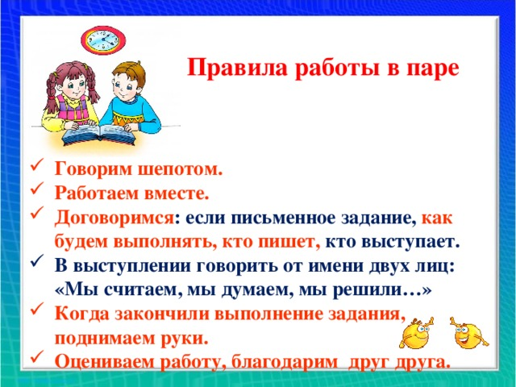
На задание отводится 10 минут. Пока дети работают, звучит кантата С.Прокофьева «Александр Невский»
далее заслушиваются представители пары в следующей последовательности:
1.Биография А.Невского (демонстрация слайдов 12-15).
2.Рассказ о Невской битве.
3.Ледовом побоище (демонстрация слайдов 16-17).
Затем учитель рассказывает о канонизации Александра Невского, об учреждении ордена Александра Невского (демонстрация слайдов 18-20). Память об Александре Невском живет в веках и нашла воплощение в Храмах, орденах, памятных знаках, в названиях улиц, площадей. Его изображали живописцы, знаменит фильм «Александр Невский», снятый в 1938 году Сергеем Эйзенштейном.
Всем известна Александро-Невская Лавра в Санкт-Петербурге, где в 1724- по приказу Петра I перезахоронили князя.
Каждая историческая эпоха России в своей наградной системе имела Орден Александра Невского.
Орден, учрежденный Екатериной I в 1725 году, просуществовал до Революции 1917 года.
Во время Великой Отечественной войны, в 1942 году вновь был учрежден Орден Александра Невского, им награждали командиров за личную отвагу.
В 2008г.Телеканал Россия провел всероссийский исторический конкурс «Имя Россия». Победителем стал князь А.Невский. И по результатам конкурса был объявлен личностью нации.
7 сентября 2010 года указом президента РФ Дмитрия Медведева орден Александра Невского вновь вошёл в государственную наградную систему.
В Москве есть кадетский корпус им.А.Невского.
В честь Александра Невского воздвигали и освящали православные храмы. И сегодня храмы в честь святого благоверного князя Александра Невского украшают все концы земли Российской и наш город Новосибирск. Храмовая икона с частицей мощей и частью схимы святого благоверного и великого князя А.Невского находятся в соборе А.Невского.

Физминутка (слайд 21, Приложение № 6) https://disk.yandex.ru/i/RZzefOgw6-wecw
4. Закрепление изученного материала.
- А сейчас, ребята, я предлагаю вам проверить свои знания (слайд 22).
Задания предлагаю в виде печатного раздаточного материала(Задания 1,2,3-приложения 7,8,9)
Учащиеся работают в парах, затем проверяют вместе с другими парами с помощью презентации (слайды 23- 28)
- Ребята, вы молодцы. Прекрасно поработали и поделились своими знаниями.
-Скажите, пожалуйста, оправдывает ли Александр Невский свое имя? Александр - «защитник».Действительно, святой благоверный Александр Невский - бесстрашный полководец, хранитель веры православной, защитник земли Русской.
5.Подведение итогов урока.Составление синквейна.
- Ребята, сейчас каждый из вас составит синквейн по теме «Александр Невский» и приклеивает его на лист А4 вокруг портрета. Давайте вспомним, что такое синквейн и правила его составления. (см. Приложение 6)
(Учащиеся составляют синквейны,а затем зачитывают их)
- Аполлон Майков написал стихотворение о святом князе Александре Невском. Послушайте его и скажите, о каких событиях из жизни благоверного князя Александра Невского в нём говорится. (на фоне музыки звучит стихотворение в исполнении учителя https://disk.yandex.ru/d/o6W_6lt4F1gQFw)
Тихо лампада пред образом Спаса горит;
Тихо игумен пред ним на молитве стоит;
Тихо бояре стоят по углам;
Тих и недвижен, лежит, головой к образам,
Князь Александр, чёрной схимой покрыт…
Страшного часа все ждут: нет надежды, уж нет!
Слышится в келье порой лишь болящего бред.
Тихо лампада пред образом Спаса горит…
Князь неподвижно во тьму, в беспредельность глядит…
Тьма , что завеса, раздвинулась вдруг перед ним …
Видит он: облитый, словно лучом золотым,
Берег Невы, где разил он врага…
Вдруг возникает там город. Народом кишат берега …
Флагами веют цветными кругом корабли…
Гром раздаётся: корабль показался вдали…
Правит им кормчий с открытым высоким челом…
Кормчего все называют царём…
Гроб с корабля поднимают, к храму несут,
Звон раздаётся, священные гимны поют…
Крышку открыли … Царь что-то толпе говорит…
Вот перед гробом земные поклоны творит…
Следом – все люди идут приложиться к мощам…
В гробе ж, - князь видит - он сам…
Тихо лампада пред образом князя горит…
Князь неподвижно лежит…
Словно как свет над его просиял головой-
Чудной лицо озарилось красой,
Тихо игумен к нему подошёл и дрожащей рукой
Сердце ощупал и его чело-
И, зарыдав, возгласил: “Наше Солнце зашло!”
(Ответ детей.)

6.Рефлексия.
Техника «рефлексивная мишень».
На доске рисуется мишень, которая делится на сектора. В каждом из секторов записываются параметры- вопросы рефлексии состоявшейся деятельности. Например, оценка содержания, оценка форм и методов проведения урока, оценка деятельности педагога, оценка своей деятельности. Участник ставит метки в сектора соответственно оценке результата: чем ближе к центру мишени, тем ближе к десятке, на краях мишени оценка ближе к нулю. Затем проводят её краткий анализ.
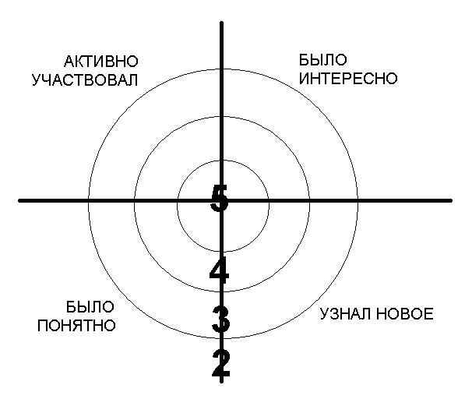

- Вы очень порадовали своей работой на уроке. Молодцы! Приятно было наблюдать за вашей активностью и желанием узнавать новое. В заключение нашего урока, мне хочется пожелать вам стать настоящими Защитниками Отечества и помнить знаменитое изречение Александра Невского «Не в силе Бог, а в правде».

6. Домашнее задание
- Составить книжку-малышку про Александра Невского (Алгоритм составления книжки-малышки. Приложение №11)

Использованная литература:
- Александр Невский: защитник Русской земли / Андрей Николаевич Сахаров. – М. : АСТ-ПРЕСС, 2012.
- Шацкая В., Шацкий С. «Сохраним то, что есть в детях». – М. 2012.
- Житие святого благоверного князя Александра Невского // Жизнеописания достопамятных людей земли Русской: Х-ХХ вв. — М.: 1991. — С. 50-55 Патриотическое воспитание. Сказка в стихах "Александр Невский"
- https://infourok.ru/patrioticheskoe-vospitanie-skazka-v-stihah-aleksandr-nevskiy- 2009600.html
Интернет-ресурсы
- http://www.school.edu.ru - Российский образовательный портал.
- ros-istor.ru/ - Сайт «Развивающая образовательная среда «Моя история России»
- https://ru.wikipedia.org/wiki/- Википедия. http://rushist.com/index.php/russia/2812-aleksandr-nevskij-kratkaya-biografiya - Биография А. Невского.
Для достижения результативности мероприятия использованы различные аудиовизуальные средства:
Кантаты С. Прокофьева «Александр Невский», музыка Шостаковича,
При подготовке и проведении мероприятия может использоваться ресурс Межрегионального проекта «Святой благоверный великий князь Александр Невский – Слава, Дух и Имя России»

